ТРАНСАЛЬПИЙСКОЕ ПРИКЛЮЧЕНИЕ GORE-TEX® TRANSALPINE RUN 2010

Восемь дней, 500 человек, свыше 20 стран-участниц, 295 километров или 275 тысяч шагов до финиша, 17 700 метров суммарной высоты подъема и призовой фонд 14 000 евро – все это международный марафон GORE-TEX® Transalpine Run, который стартует 4 сентября 2010 года.

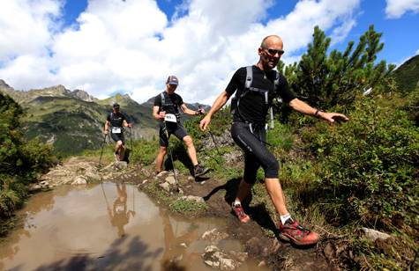
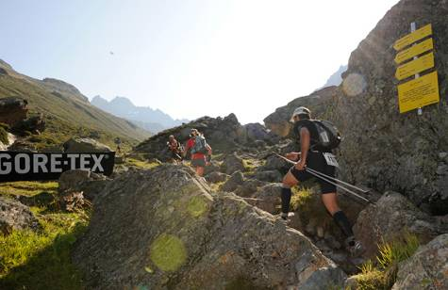
Компания W. L. Gore & Associates анонсирует очередной, шестой по счету международный марафон через Альпы, который проходит под эгидой бренда GORE-TEX® и традиционно собирает сильнейших атлетов со всего мира. 4 сентября 2010 в немецком Рупольдинге в борьбу за главный приз вступят 250 команд, состоящих из двух человек. Они проведут восемь дней в марафонском забеге по красивейшим горным ландшафтам Германии, Австрии и Италии. От финиша в итальянском Секстене их отделяют ежедневные четыре-пять часов бега на сложнейшей дистанции.

История марафона GORE-TEX® Transalpine Run началась в 2005 году, когда в покорении горных склонов приняло участие 93 команды. Спустя год число команд возросло до 111, а в 2009 году количество участников впервые достигло своего максимума: 500 человек – 250 команд из 27 стран мира. Марафон приобрел славу профессионального международного события и одного из наиболее сложных спортивных мероприятий для атлетов. Команды состязаются в пяти разных категориях: мужчины, женщины, мастера (суммарный возраст обоих участников более 80 лет), старшие мастера (суммарный возраст более 100 лет), смешанные команды. Маршруты меняются каждый год – ежегодно организаторы выбирают между Западным (Оберстдорф (Германия) – Лач (Италия)) и Восточным (Рупольдинг (Германия) – Секстен (Италия)) направлениями, и в этом году спортсменам предстоит покорить Восточный маршрут.

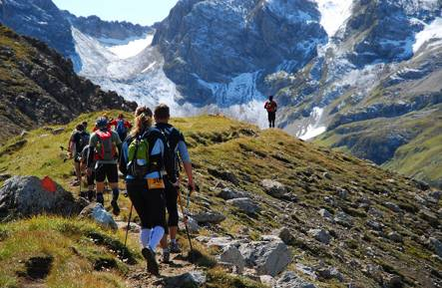
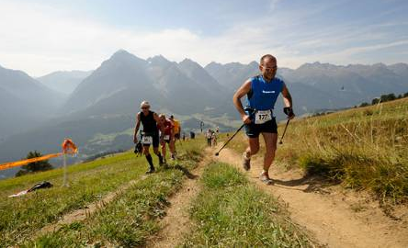
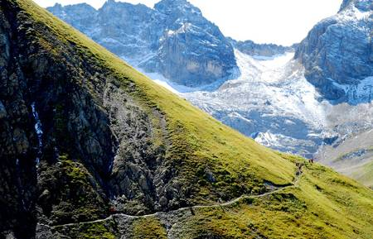
По данным на апрель 2010 года, свое участие в марафоне GORE-TEX® Transalpine Run уже подтвердило 215 команд более чем из 20 стран мира. Абсолютное большинство зарегистрированных участников – из Германии и Австрии, а также из Испании (более 50 команд). Однако в списках атлетов представлены и другие континенты – США (более 20 команд), Израиль, Новая Зеландия, ЮАР, Саудовская Аравия. Между тем, аккредитация на мероприятие продолжается, вполне возможно, что среди участников марафона появятся и российские команды.
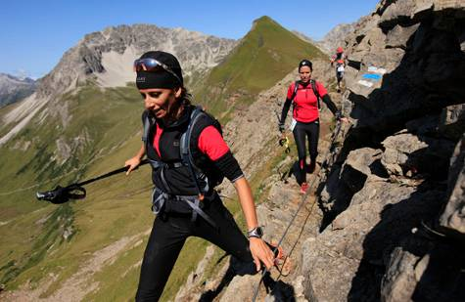
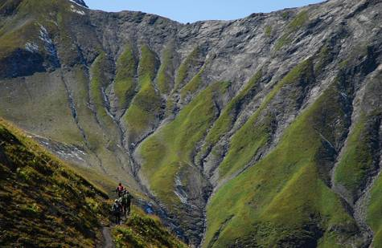
Восточный маршрут GORE-TEX® Transalpine Run проходит через альпийский перевал и пересекает горы и долины с впечатляющими видами. Эта дистанция состоит из восьми этапов продолжительностью в один день каждый:

1. Рупольдинг (Германия) – Санкт-Ульрих-ам-Пиллерзее (Австрия)
2. Санкт-Ульрих-ам-Пиллерзее – Кизбюэль (Австрия)
3. Кизбюэль – Нойкирхен-ам-Гросфенедигер (Австрия)
4. Нойкирхен-ам-Гросфенедигер – Претто/Арнталь (Италия)
5. Претто/Арнталь – Санд в Тауферсе (Италия)
6. Санд в Тауферсе – Сент-Виджиль (Италия)
7. Сент-Виджиль – долина Пустерталь (Италия)
8. Долина Пустерталь – Секстен (Италия)

Эта дистанция считается одним из сложнейших беговых маршрутов в мире, а ее общая продолжительность составляет 295 км. Участникам предстоит ежедневно в течение восьми дней преодолевать до 37 км – фактически, дистанцию «классического» марафонского забега, усложненную горным рельефом с суммарной высотой подъема 17 700 метров. Два отрезка марафона пройдут на высоте, превышающей 3000 метров над уровнем моря. Наиболее резкий спуск ожидает участников на третий день марафона – почти отвесный спуск на 1240 метров на отрезке в 9 км. Самый сложный подъем состоится на шестой день – 1320 м на дистанции в 5,3 км. Крутые подъемы и резкие спуски могут преодолеть лишь те, кто имеет твердую опору под ногами и действует согласно продуманной беговой стратегии.

Атлетов отделяет от финиша порядка 275 тысяч шагов в экстремальных условиях и высочайшие нагрузки. Так, во время спуска нагрузка на коленные суставы подчас в 7-8 раз превышает собственный вес спортсмена, а потери энергии на одном отрезке составляют 4000-4500 калорий (актуально для мужчины с весом 69 кг и ростом 180 см). При подобных нагрузках ежедневные потери жидкости организмом достигают 5-6 литров.

«Планируя этот маршрут, мы постарались сделать его не только более экстремальным, но увлекательным и захватывающим для участников, – комментирует Юрген Курапкат (Jurgen Kurapkat), лидер проекта GORE-TEX® Transalpine Run. – Это интереснейшее времяпровождение, несмотря на физические нагрузки - именно это отличает GORE-TEX® Transalpine Run от других спортивных мероприятий. Поражающие воображение альпийские пейзажи, новые приключения каждый день и незабываемый опыт на протяжении всего забега через Альпы – все это предлагает GORE-TEX® Transalpine Run своим участникам».

Аккредитация

Принять участие в марафоне GORE-TEX® Transalpine Run могут все желающие в возрасте старше 18 лет, обладающие хорошим здоровьем и спортивной подготовкой (пешие походы, бег, триатлон и др.).

Стоимость участия в марафоне составляет 1230,00 евро с команды (2 человека). Участники на бесплатной основе получают следующие виды услуг:

- набор карт GORE-TEX® Transalpine-Run
- подробное описание маршурта каждого этапа
- ужин по окончании каждого этапа марафона (ежедневно)
- питательные батончики, фрукты и спортивные напитки на каждой контрольной станции по пути и на финише
- футболку участника
- спортивную сумку
- стартовые номера
- бесплатная парковка в Рупольдинге (Германия) на время марафона
- бесплатный трансфер багажа
- футболку финалиста и сертификат об участии в марафоне и памятную медаль (только для тех участников, которые пройдут дистанцию полностью – от Рупольдинга до Секстена)

Проживание в кемпинге, отеле или гестхаусе оплачивается участниками отдельно по прибытии на место.

Подробности об условиях подачи заявок можно узнать на сайте http://www.transalpine-run.com/alps_cross_registration.htm .

О компании W. L. Gore & Associates

W. L. Gore & Associates - частная компания с ежегодным объемом продаж более 2 млрд. долларов, предлагающая новейшие разработки в следующих сегментах рынка: электроника, ткани, промышленные и медицинские продукты. Подразделение электроники W. L. Gore & Associates разрабатывает и производит высококачественные кабели и решения для передачи оптического сигнала. Подразделение тканей предлагает продукцию из синтетического материала политетрафторэтилена (ПТФЭ), обеспечивающую защиту от воздействия окружающей среды, и дает своим клиентам возможность чувствовать себя комфортно в любых погодных условиях при различных физических нагрузках. В промышленности продукты GORE используются для фильтрации, очистки и технологической обработки. В медицине компания W. L. Gore & Associates, прежде всего, известна своими имплантатами, использование которых помогает решить целый комплекс медицинских задач.

На сегодняшний день заводы или офисы продаж компании расположены в более чем 80 странах мира с общим числом сотрудников свыше 8 000 человек.

Дополнительные сведения приведены на сайте: www.gore-tex.ru.

Контакты для связи:

Агентство Louder  Алина Стрелец  +7 (495) 644 29 24  Alina.Strelets@louder.ru | W. L. Gore & Associates GmbH  Jürgen Kurapkat  +49(8063) 80 1785  jkurapka@wlgore.com

